结婚公证

所需材料
1、申请人的有效身份证件。（注：需身份证正反面清晰1:1彩色扫描件，样图如下）
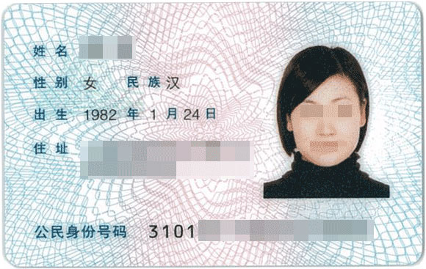
身份证正面
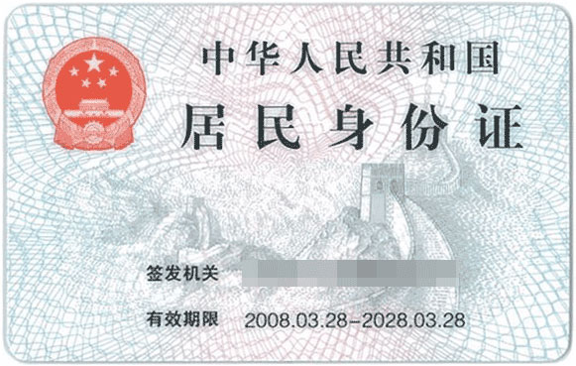
身份证反面

2、申请人的结婚证。（注：需结婚证全本清晰1:1扫描件，样图如下）
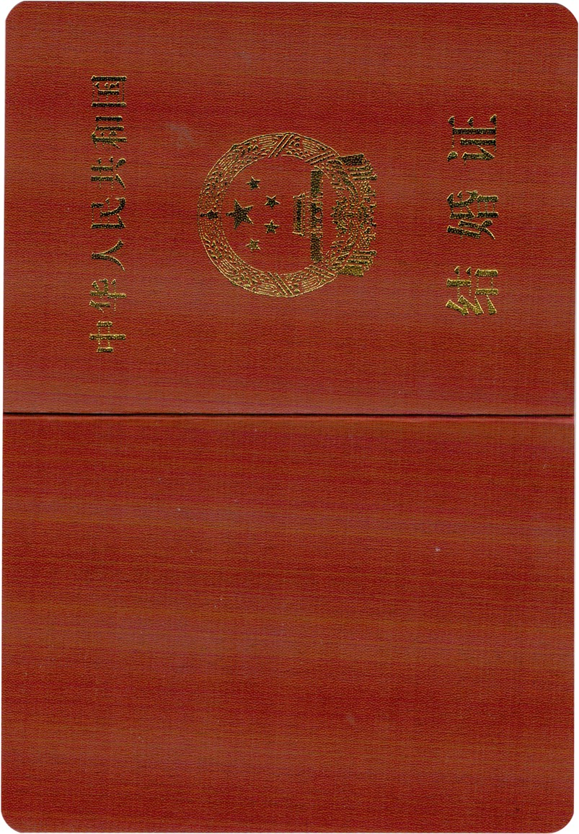
结婚证1
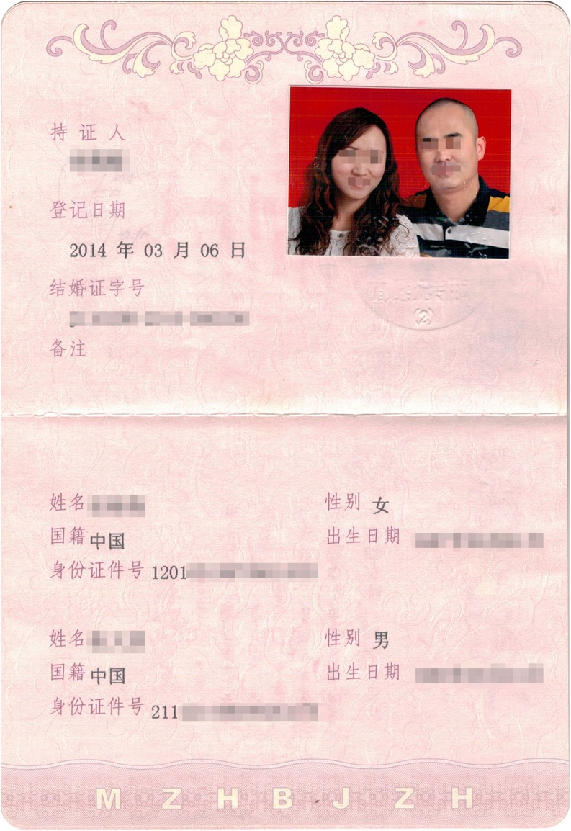
结婚证2
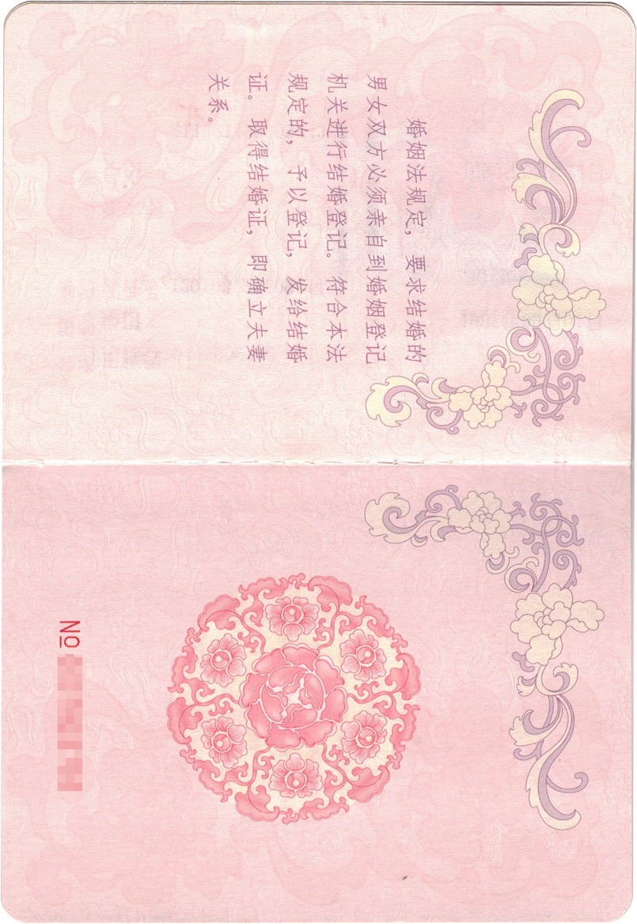
结婚证3
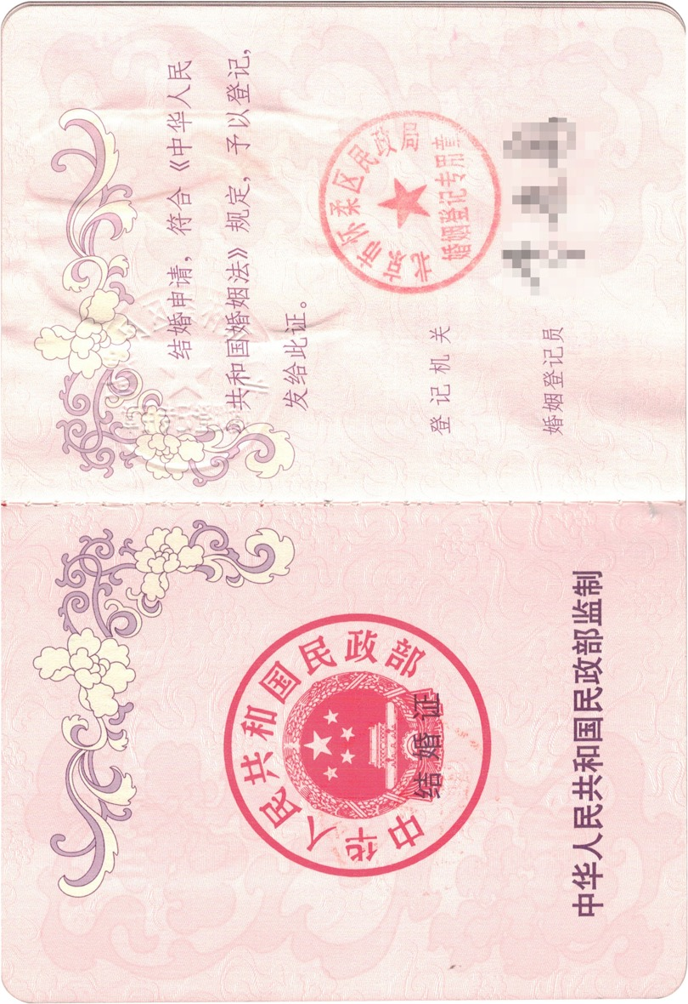
结婚证4

3、配偶的身份证、户口簿。（需配偶身份证正反面彩色清晰1:1扫描件，户口簿全本清晰1:1扫描件，样图如下）
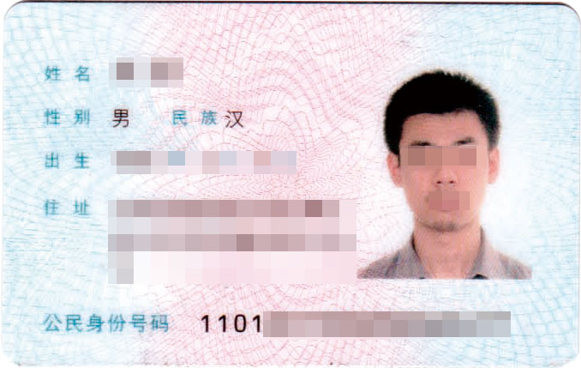
配偶身份证正面
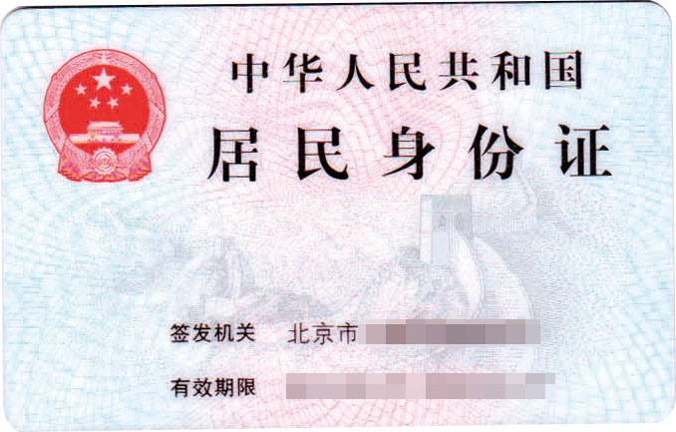
配偶身份证背面

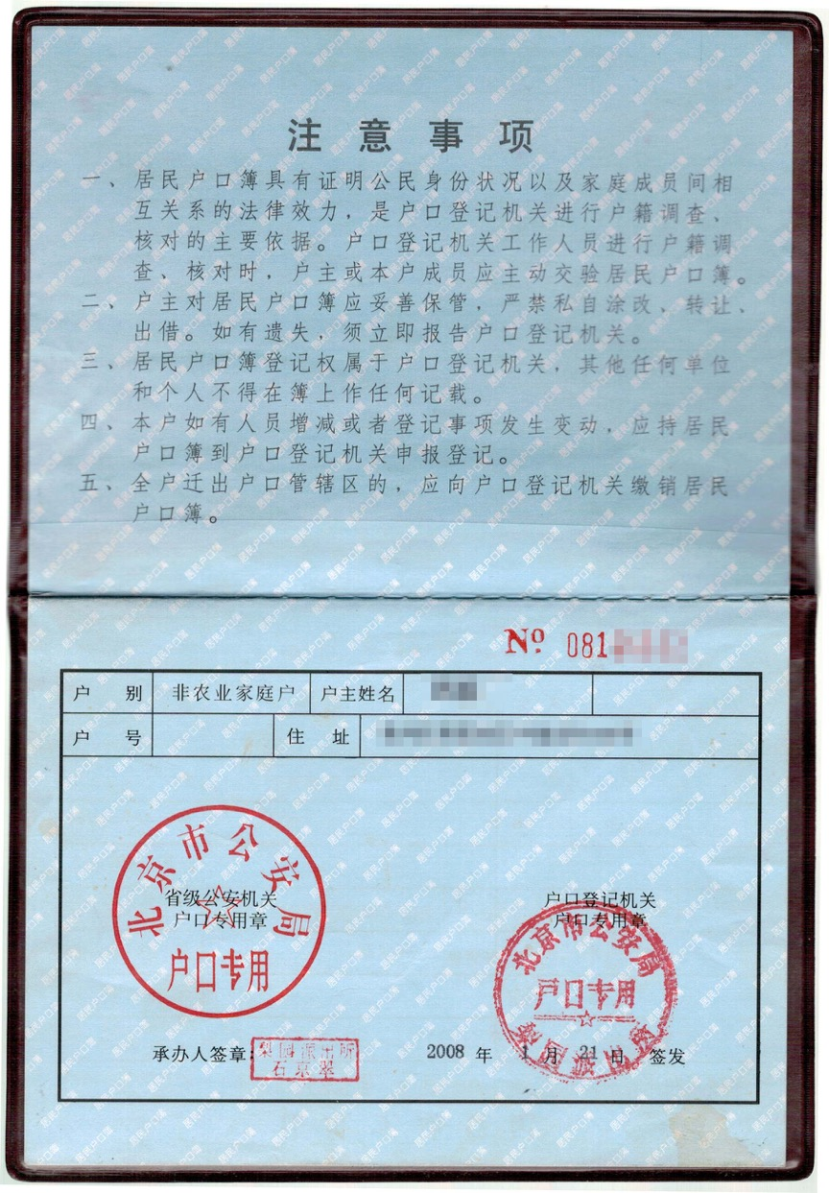
户口簿首页
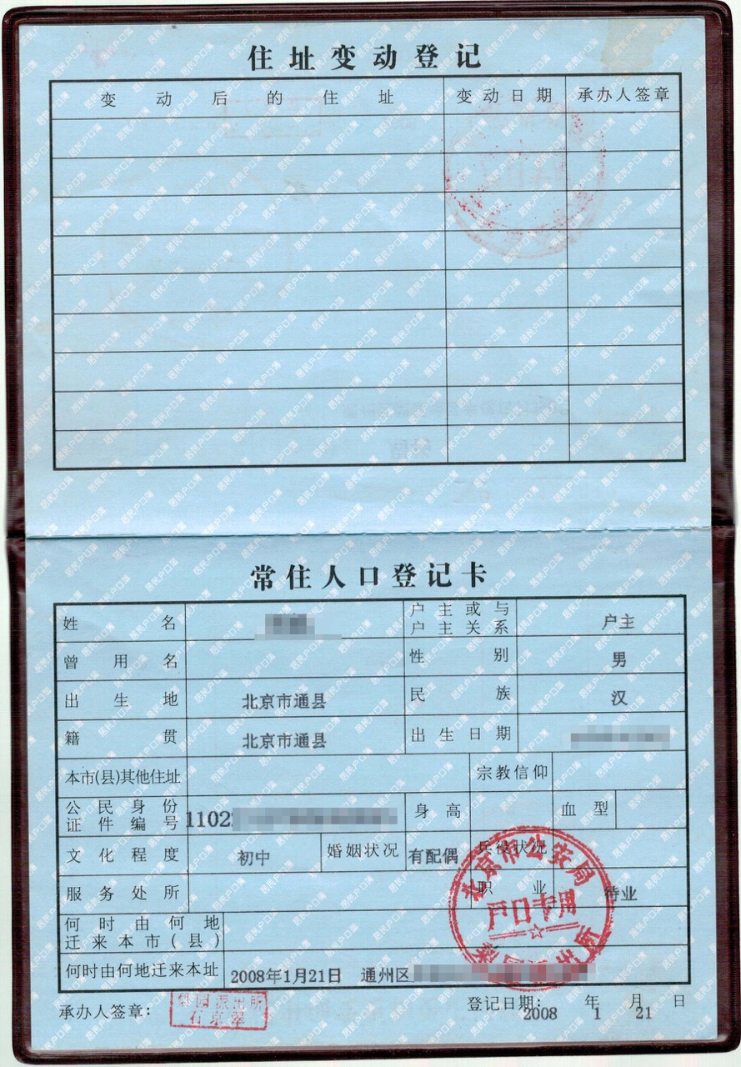
户口簿户主页
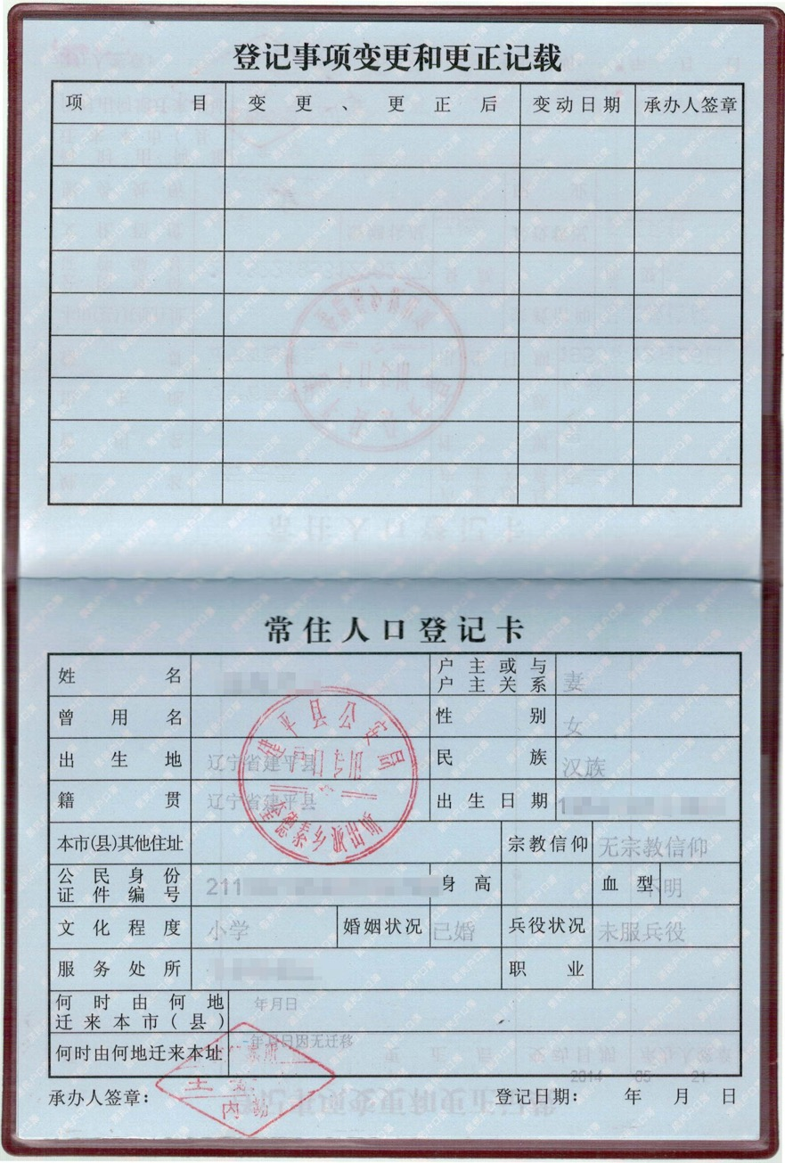
户口簿本人页1

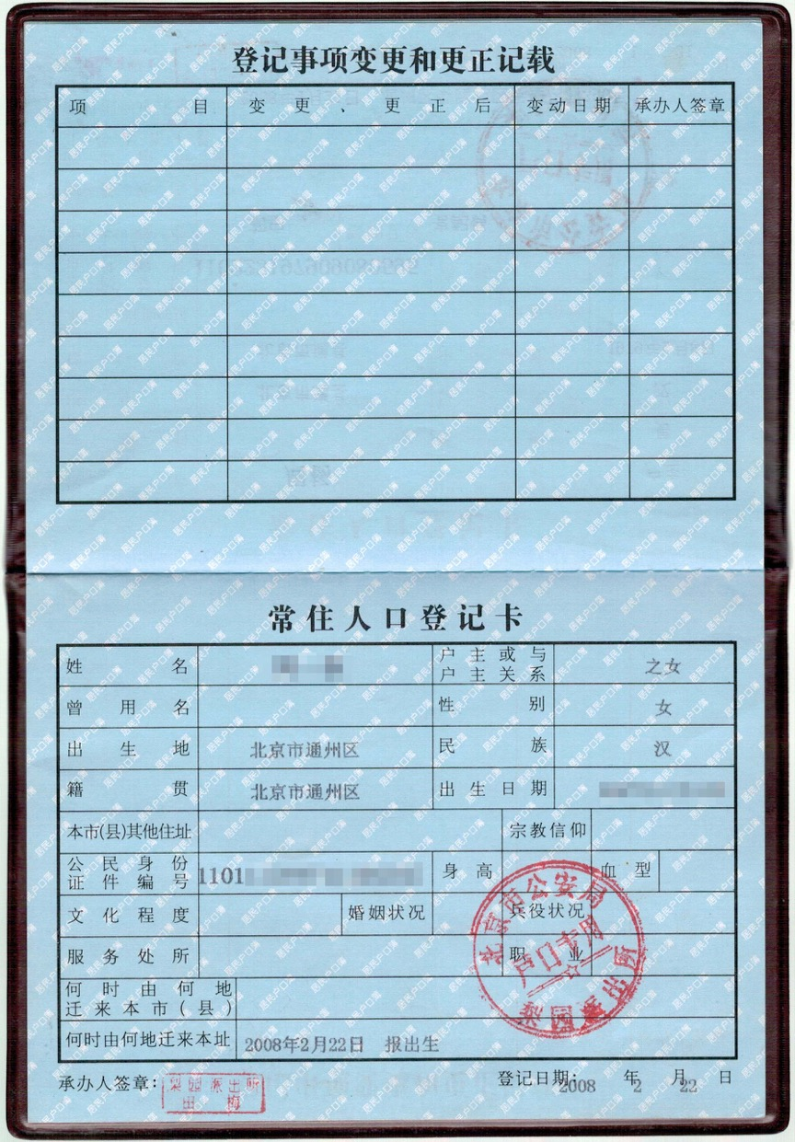
户口簿本人页2

4、夫妻二人各自的同版近期正面二寸照片。（样图如下）
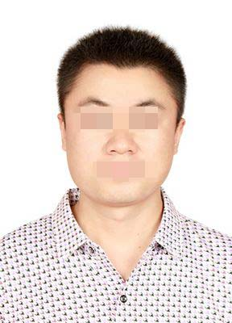
丈夫二寸照
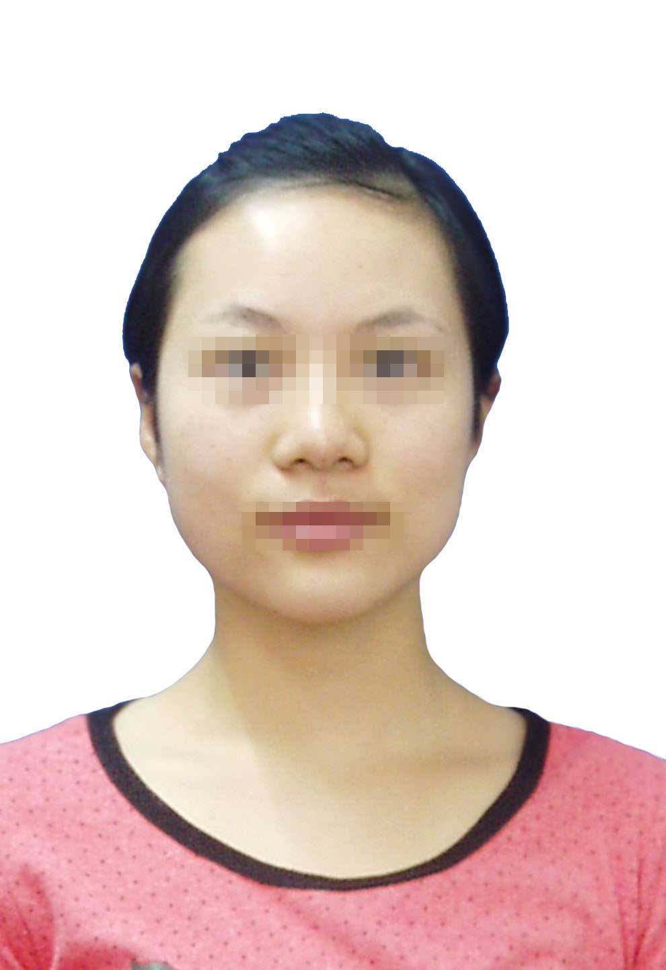
妻子二寸照

5、公证员认为应提供的其他材料。
注：1、结婚证遗失的可到档案馆或民政局拉一份结婚登记档案，并盖章。
2、请将材料图片1:1扫描成jpeg格式，并按内容顺序简单命名，存放在一个文件夹内上传。

